**République du Sénégal**

**Ministère de l’enseignement supérieur**

**et de la formation professionnelle**

**Ecole 221**





**Documentation : Application de Gestion des Cours et Absences – École 221**

**Cheikh Ibrahima Thiam**

# Sommaire

Sommaire 2

1. Introduction 2

2. Objectifs du projet 2

3. Méthodologie SCRUM 2

5. Fonctionnalités réalisées 3

6. Statistiques intégrées 7

7. Maquettes et captures d’écran 7

8. Structure technique du projet 9

9. Conclusion 10

# Introduction

Dans le cadre de notre formation à l’École 221, nous avons été sollicités pour concevoir une application web de gestion des cours et des absences. Cette application a pour but de permettre une meilleure organisation pédagogique et un suivi précis de la présence des étudiants. Le développement du projet s’est fait en utilisant des technologies web modernes, avec une démarche agile basée sur la méthode SCRUM.

# Objectifs du projet

L’objectif principal du projet est de fournir une plateforme simple, efficace et accessible qui centralise les éléments suivants :  
- La création et la gestion des classes, professeurs, étudiants  
- La planification des cours  
- Le marquage des absences  
- Le traitement des justifications  
- L’affichage de statistiques utiles pour l’école

# Méthodologie SCRUM

Nous avons utilisé la méthode SCRUM pour gérer notre projet. Cette méthode agile permet un travail collaboratif et une adaptation continue aux besoins du client. Elle est structurée en sprints (courtes périodes de développement focalisées sur des objectifs précis).

Les rôles dans notre équipe étaient répartis comme suit :  
- Product Owner : responsable de la définition des besoins  
- Scrum Master : facilitateur et garant de la méthode  
- Développeurs : responsables de la réalisation technique du projet

Le projet s’est articulé en plusieurs sprints successifs :  
- Sprint 0 : mise en place du backlog, outils, maquettes  
- Sprint 1 : gestion des utilisateurs, classes et professeurs  
- Sprint 2 : planification des cours  
- Sprint 3 : gestion des absences et justifications  
- Sprint 4 : affichage des statistiques

Les outils utilisés comprenaient Trello pour la gestion de tâches et des réunions régulières pour le suivi.

Lien du trello : https://trello.com/invite/b/6806b0b63912a7457986ddd8/ATTI05f03927329b8e73898b2c8d5d33e88a4414EE56/gestione221

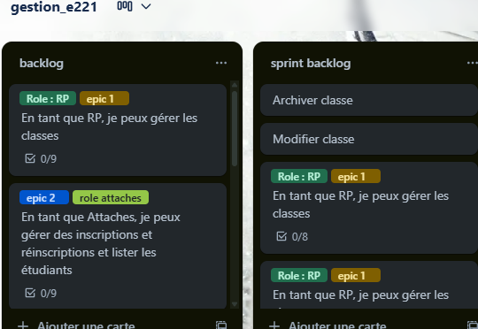

# 5. Fonctionnalités réalisées

Responsable Pédagogique (RP) :  
- Créer et afficher les classes et professeurs

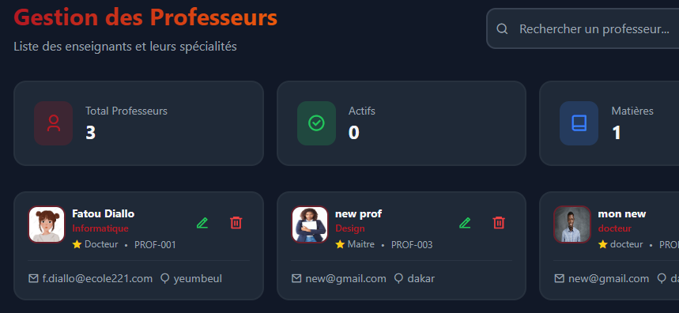

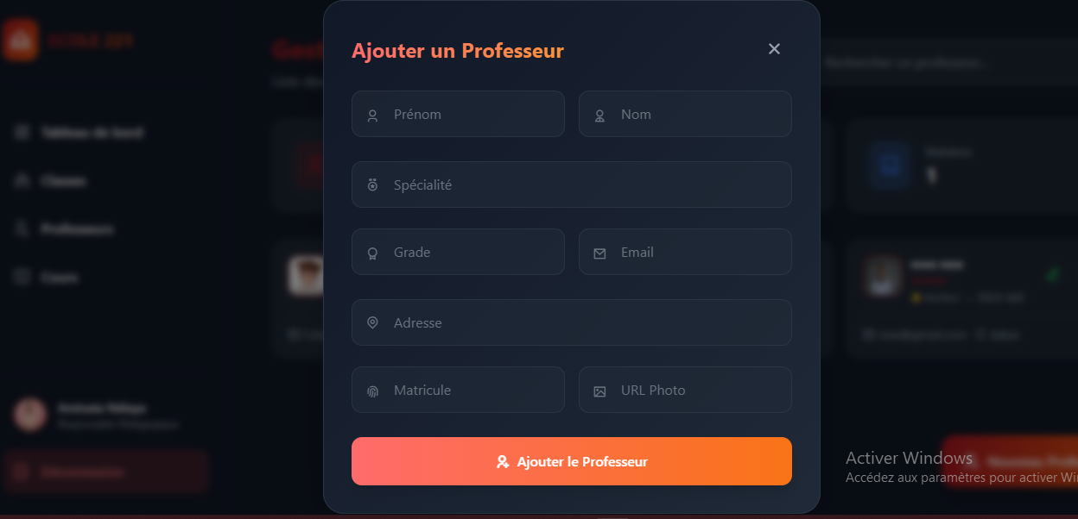  
- Planifier les cours

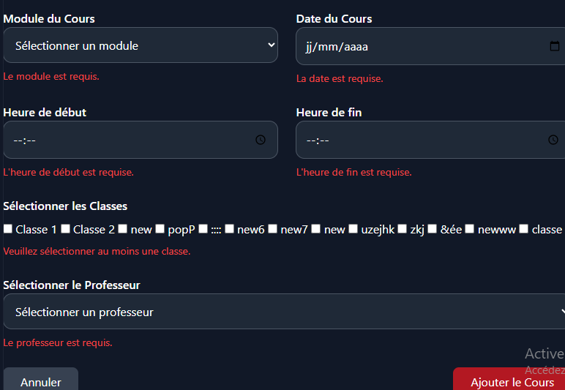  
- Filtrer les cours par période  
- Accéder aux listes d’étudiants d’une classe

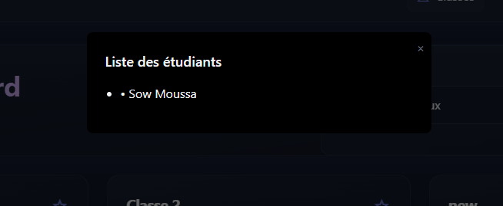  
  
Professeur :  
- Lister ses cours  
- Marquer les absences  
  
Attaché de classe :  
- Gérer les inscriptions et réinscriptions

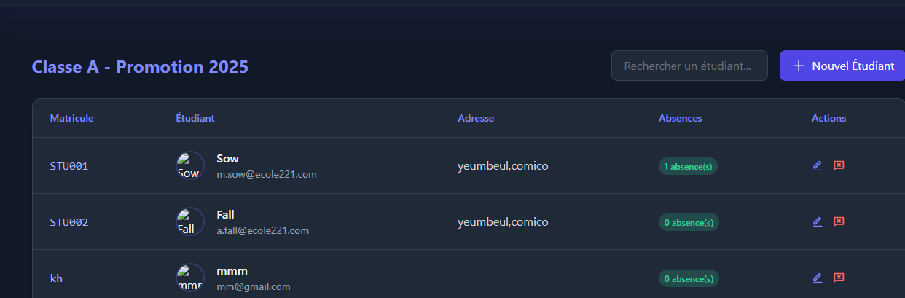  
- Voir les étudiants et leurs absences  
  
  
Étudiant :  
- Voir ses cours et absences

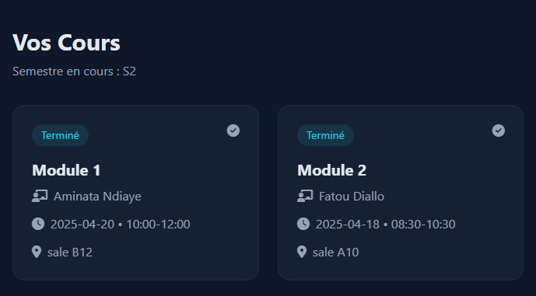

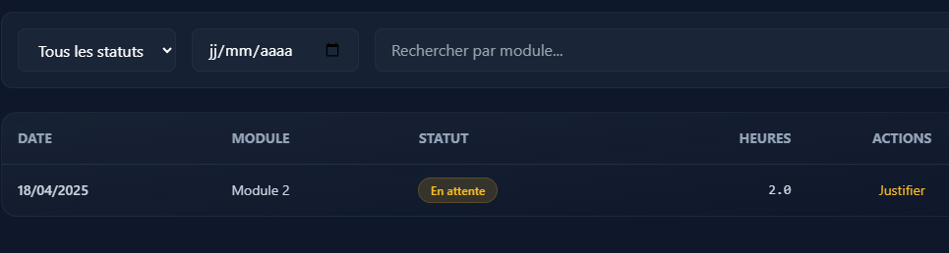  
- Soumettre une justification

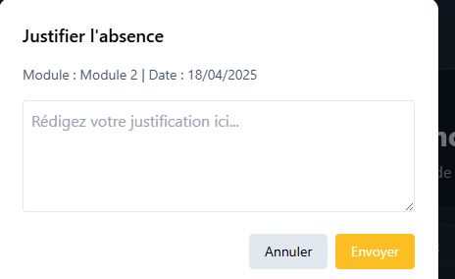  
- Filtrer ses justifications par état ou date

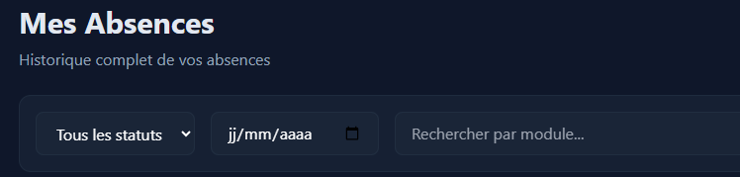

# 6. Statistiques intégrées

L'application fournit les statistiques suivantes :  
- Nombre de cours par professeur  
- Nombre de cours par classe  
- Les 5 étudiants les plus absents  
- Les étudiants ayant dépassé 25 heures d’absence

# 7. Maquettes et captures d’écran

Des maquettes ont été réalisées avant le développement pour simuler l’expérience utilisateur. Les captures suivantes illustrent le fonctionnement réel de l’application :  
- Page d’accueil

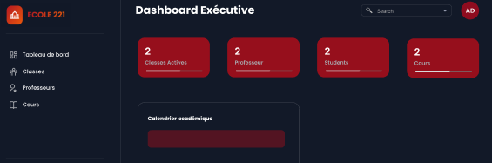

## - Gestion des classe

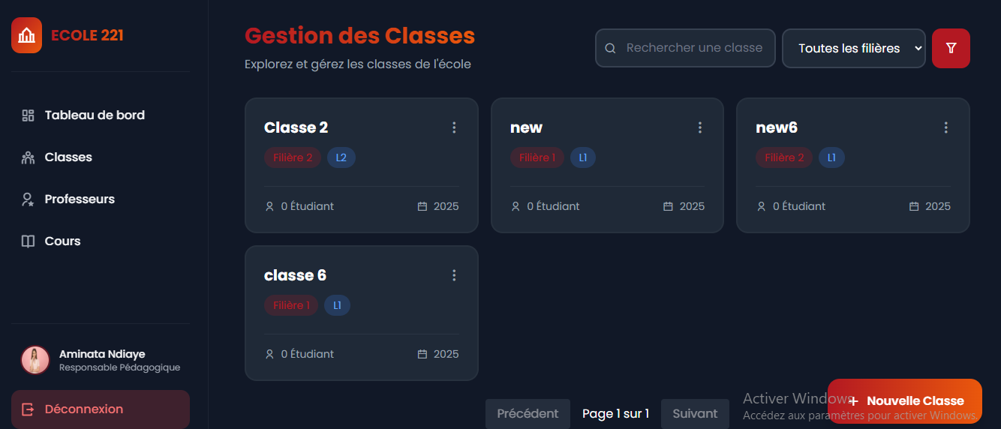  
- Gestion des cours

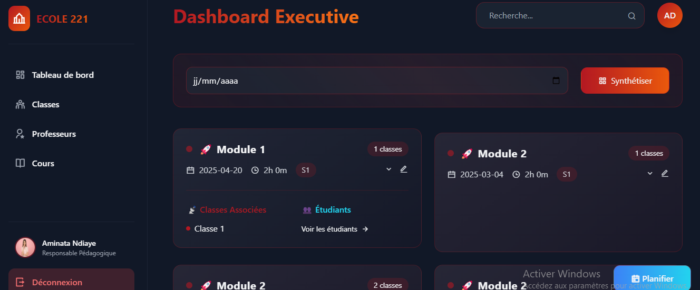  
- Interface attaché

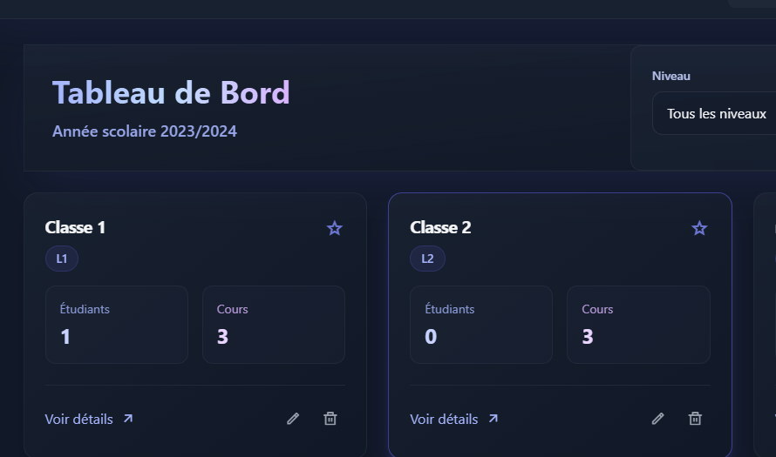  
- Interface etudiant

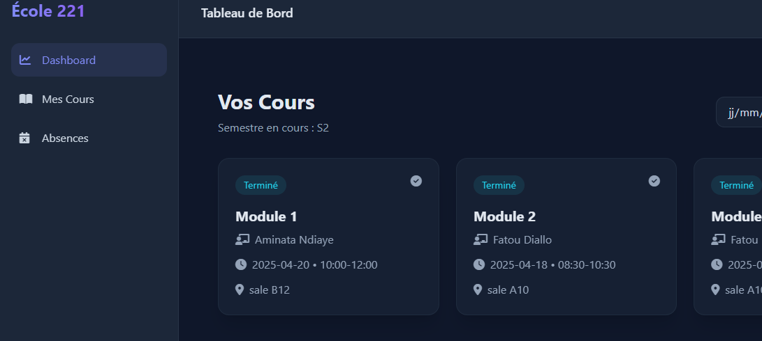

# 8. Structure technique du projet

Le projet a été développé avec les technologies suivantes :  
- HTML/CSS (avec Tailwind)  
- JavaScript (côté client)  
- JSON Server (côté backend simulé)  
  
Arborescence simplifiée :  
- index.html  
- js/  
- css/  
- db.json  
- pages (RP, professeur, étudiant, attaché)

# UML

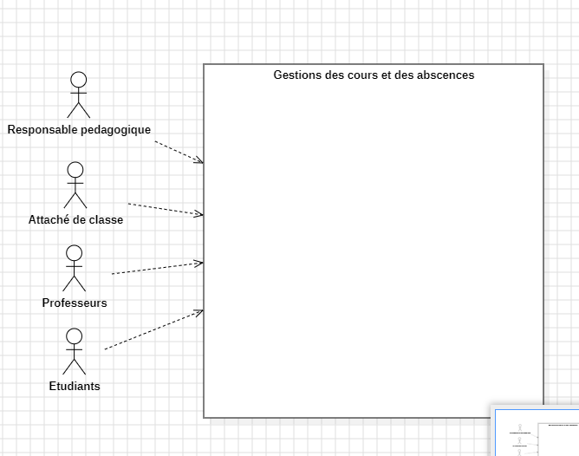

Rp :

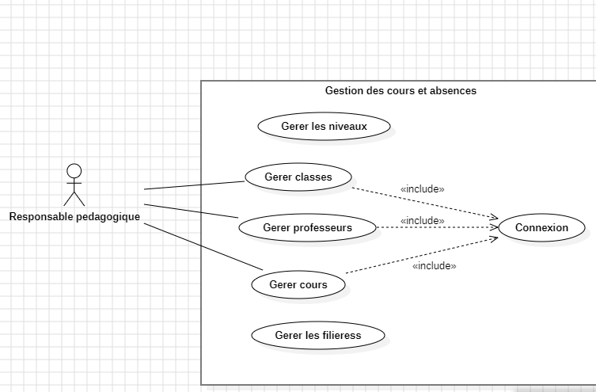

Rp :

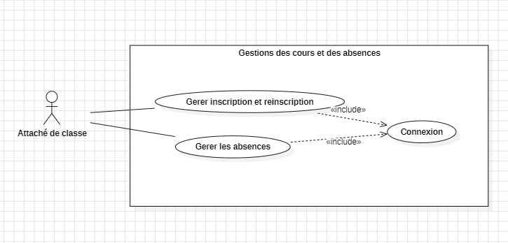

Diagramme de classe

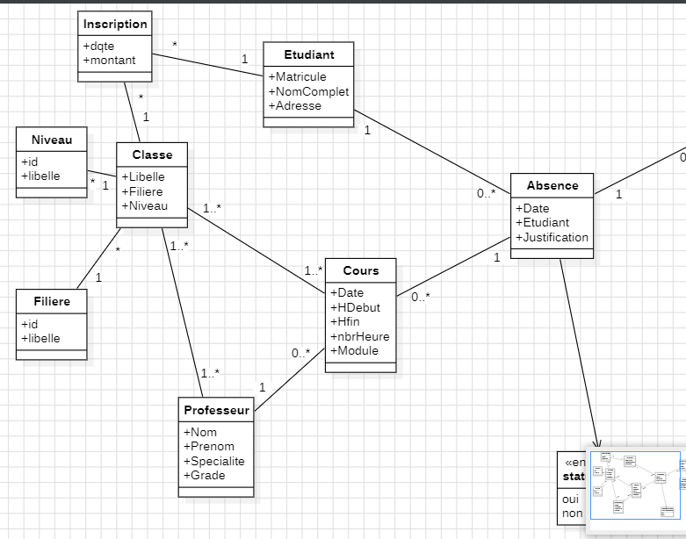

# 9. Conclusion

Ce projet nous a permis d’appliquer concrètement nos compétences en développement web, en organisation agile et en gestion d’équipe. La méthode SCRUM a été un réel atout pour structurer notre travail et avancer de manière fluide. L’application est fonctionnelle, évolutive et peut servir de base pour un projet plus ambitieux avec un vrai backend (API REST, base de données relationnelle, etc.).